北辰教育学科教师辅导学案
学员编号： 年 级： 高二 课 时 数： 3
学员姓名： 辅导科目： 数学 学科教师：汤冬冬
授课类型 | C ——例题 | T ——习题
教学目标 | - 掌握常见知识点  - 掌握高考常见题型
星级 | ★★★
授课日期及时段
教学内容


高考导航 1.概率与统计是高考中相对独立的一块内容，处理问题的方式、方法体现了较高的思维含量.该类问题以应用题为载体，注重考查学生的应用意识及阅读理解能力、分类讨论与化归转化能力；2.概率问题的核心是概率计算，其中事件的互斥、对立、独立是概率计算的核心.统计问题的核心是样本数据的获得及分析方法，重点是频率分布直方图、茎叶图和样本的数字特征.统计与概率内容相互渗透，背景新颖.



热点一 统计与统计案例
以实际生活中的事例为背景，通过对相关数据的统计分析、抽象概括，作出估计，判断.常与抽样方法、茎叶图、频率分布直方图、概率等知识交汇考查，考查学生数据处理能力.
【例1】 (2016·全国Ⅰ卷)某公司计划购买1台机器，该种机器使用三年后即被淘汰.机器有一易损零件，在购进机器时，可以额外购买这种零件作为备件，每个200元.在机器使用期间，如果备件不足再购买，则每个500元.现需决策在购买机器时应同时购买几个易损零件，为此搜集并整理了100台这种机器在三年使用期内更换的易损零件数，得下面柱状图：
INCLUDEPICTURE "D:\\网易闪电邮\\tmp\\原文件\\16W14.TIF" \* MERGEFORMAT 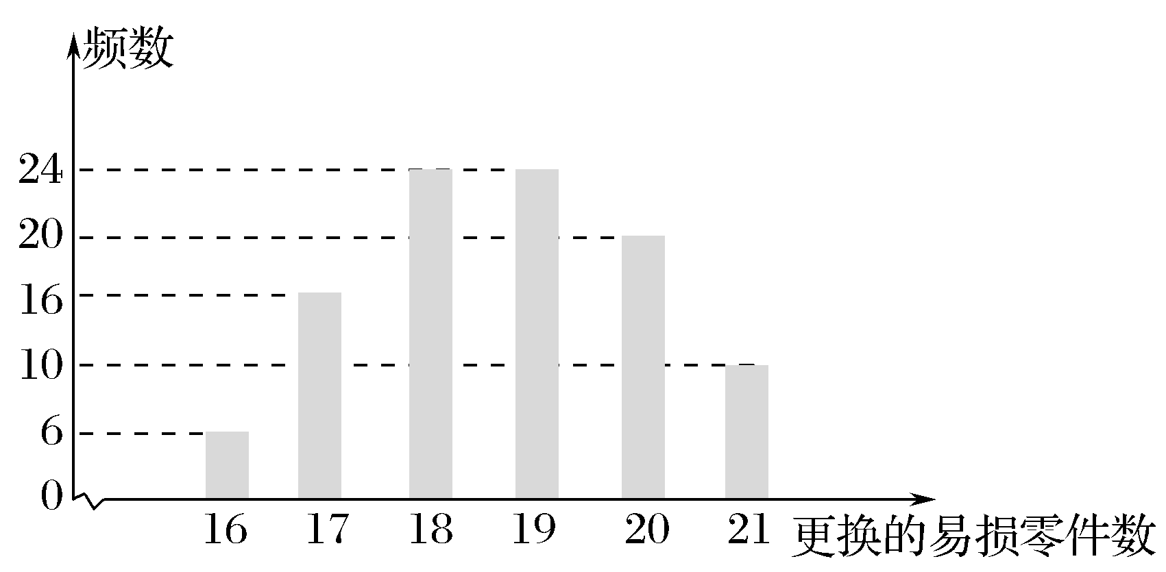
记x表示1台机器在三年使用期内需更换的易损零件数，y表示1台机器在购买易损零件上所需的费用(单位：元)，n表示购机的同时购买的易损零件数.
(1)若n＝19，求y与x的函数解析式；
(2)若要求“需更换的易损零件数不大于n”的频率不小于0.5，求n的最小值；
(3)假设这100台机器在购机的同时每台都购买19个易损零件，或每台都购买20个易损零件，分别计算这100台机器在购买易损零件上所需费用的平均数，以此作为决策依据，购买1台机器的同时应购买19个还是20个易损零件？
解 (1)当x≤19时，y＝3 800；
当x>19时，y＝3 800＋500(x－19)＝500x－5 700.
所以y与x的函数解析式为y＝(x∈N).
(2)由柱状图知，需更换的零件数不大于18的频率为0.46，不大于19的频率为0.7，故n的最小值为19.
(3)若每台机器在购机同时都购买19个易损零件，则这100台机器中有70台在购买易损零件上的费用为3 800，20台的费用为4 300，10台的费用为4 800，因此这100台机器在购买易损零件上所需费用的平均数为
(3 800×70＋4 300×20＋4 800×10)＝4 000，
若每台机器在购机同时都购买20个易损零件，则这100台机器中有90台在购买易损零件上的费用为4 000，10台的费用为4 500，因此这100台机器在购买易损零件上所需费用的平均数为
(4 000×90＋4 500×10)＝4 050.
比较两个平均数可知，购买1台机器的同时应购买19个易损零件.
探究提高 (1)本题将分段函数、条形图、样本的数字特征交汇命题，体现了统计思想的应用意识.
(2)本题易错点有两处：一是混淆了频率分布直方图与柱状图，导致全题皆错；二是审题不清或不懂题意，导致解题无从入手.避免此类错误，需认真审题，读懂题意，并认真观察频率分布直方图与柱状图的区别，纵轴表示的意义.
【训练1】 近几年出现各种食品问题，食品添加剂会引起血脂增高、血压增高、血糖增高等疾病.为了解三高疾病是否与性别有关，医院随机对入院的60人进行了问卷调查，得到了如下的列联表：
(1)请将如图的列联表补充完整；若用分层抽样的方法在患三高疾病的人群中抽9人，其中女性抽多少人？
(2)为了研究三高疾病是否与性别有关，请计算出统计量K²的观测值k₀，并说明是否可以在犯错误的概率不超过0.005的前提下认为三高疾病与性别有关.

 | 患三高疾病 | 不患三高疾病 | 总计
男 |  | 6 | 30
女
总计 | 36
下面的临界值表供参考：

P(K²≥k₀) | 0.15 | 0.10 | 0.05 | 0.025 | 0.010 | 0.005 | 0.001
k₀ | 2.072 | 2.706 | 3.841 | 5.024 | 6.635 | 7.879 | 10.828
(参考公式K²＝，其中n＝a＋b＋c＋d)
解 (1)完善补充列联表如下：

 | 患三高疾病 | 不患三高疾病 | 总计
男 | 24 | 6 | 30
女 | 12 | 18 | 30
总计 | 36 | 24 | 60
在患三高疾病人群中抽9人，则抽取比例为＝，
所以女性应该抽取12×＝3(人).
(2)根据2×2列联表，则K²的观测值
k₀＝＝10＞7.879.
所以可以在犯错误的概率不超过0.005的前提下认为是否患三高疾病与性别有关.
热点二 以实际背景为载体考查古典概型
从近几年的高考命题来看，高考对概率的考查，一般以实际生活题材为背景，以应用题的形式出现.概率应用题侧重于古典概型，主要考查随机事件、等可能事件、互斥事件、对立事件的概率.解决简单的古典概型试题可用直接法(定义法)，对于较为复杂的事件的概率，可以利用所求事件的性质将其转化为互斥事件或其对立事件的概率求解.解决古典概型问题的关键在于确定基本事件.
【例2】 (2016·胶东示范校二模)2015年国办发[2015]3号文件的公布让多年来一直期待涨工资的机关事业单位人员兴奋不已.某事业单位随机从甲部门抽取3人(2男1女)，从乙部门抽取4人(2男2女)，然后从这7人中随机抽取2人代表单位去参加市里的相关会议.
(1)求这2人全部来自甲部门的概率；
(2)求这2人中至少有1人是男生的概率.
解 将甲部门的2名男生分别记为A，B，1名女生记为a，乙部门的2名男生分别记为C，D，2名女生分别记为b，c，从这7人中任选2人的所有基本事件为(A，B)，(A，a)，(A，C)，(A，D)，(A，b)，(A，c)，(B，a)，(B，C)，(B，D)，(B，b)，(B，c)，(a，C)，(a，D)，(a，b)，(a，c)，(C，D)，(C，b)，(C，c)，(D，b)，(D，c)，(b，c)，共21个，且这些基本事件出现的可能性相等.
(1)记“这2人全部来自甲部门”为事件M，则事件M包含的基本事件有(A，B)，(A，a)(B，a)，共3个，故P(M)＝＝.
(2)记“这2人中至少有1人是男生”为事件N，则事件N包含的基本事件有(A，B)，(A，a)，(A，C)，(A，D)，(A，b)，(A，C)，(B，a)，(B，C)，(B，D)，(B，b)，(B，c)，(a，C)，(a，D)，(C，D)，(C，b)，(C，c)，(D，b)，(D，c)，共18个，故P(N)＝＝.
探究提高 利用列举法求解基本事件数最容易出的错误是“重”和“漏”，要避免此类错误，首先，要正确理解题意，明确一些常见的关键词，如“至多”“至少”“只有”等，其次，要熟练使用常用的列举法.只有有规律地列出基本事件，才能避免“重”和“漏”.
【训练2】 (2017·石家庄调研)某出租车公司响应国家节能减排的号召，已陆续购买了140辆纯电动汽车作为运营车辆.目前我国主流纯电动汽车按续航里程数R(单位：千米)分为3类，即A类：80≤R＜150，B类：150≤R＜250，C类：R≥250.该公司对这140辆车的行驶总里程进行统计，结果如下表：

类型 | A类 | B类 | C类
已行驶总里程不超过10万千米的车辆数 | 10 | 40 | 30
已行驶总里程超过10万千米的车辆数 | 20 | 20 | 20
(1)从这140辆汽车中任取一辆，求该车行驶总里程超过10万千米的概率；
(2)公司为了了解这些车的工作状况，决定抽取14辆车进行车况分析，按表中描述的六种情况进行分层抽样，设从C类车中抽取了n辆车.
①求n的值；
②如果从这n辆车中随机选取两辆车，求恰有一辆车行驶总里程超过10万千米的概率.
解 (1)从这140辆汽车中任取一辆，则该车行驶总里程超过10万千米的概率为P₁＝＝.
(2)①依题意n＝×14＝5.
②5辆车中已行驶总里程不超过10万千米的车有3辆，记为a，b，c；
5辆车中已行驶总里程超过10万千米的车有2辆，记为m，n.
“从5辆车中随机选取两辆车”的所有选法共10种：ab，ac，am，an，bc，bm，bn，cm，cn，mn.
“从5辆车中随机选取两辆车，恰有一辆车行驶里程超过10万千米”的选法共6种：am，an，bm，bn，cm，cn，
则选取两辆车中恰有一辆车行驶里程超过10万千米的概率P₂＝＝.
热点三 概率与统计的综合问题(规范解答)
统计和概率知识相结合命制概率统计解答题已经是一个新的命题趋向，概率统计初步综合解答题的主要依托点是统计图表，正确认识和使用这些图表是解决问题的关键，在此基础上掌握好样本数字特征及各类概率的计算.
【例3】 (满分12分)(2015·安徽卷)某企业为了解下属某部门对本企业职工的服务情况，随机访问50名职工，根据这50名职工对该部门的评分，绘制频率分布直方图(如图所示)，其中样本数据分组区间为[40，50)，[50，60)，…，[80，90)，[90，100].
INCLUDEPICTURE "D:\\网易闪电邮\\tmp\\原文件\\SXT11.TIF" \* MERGEFORMAT 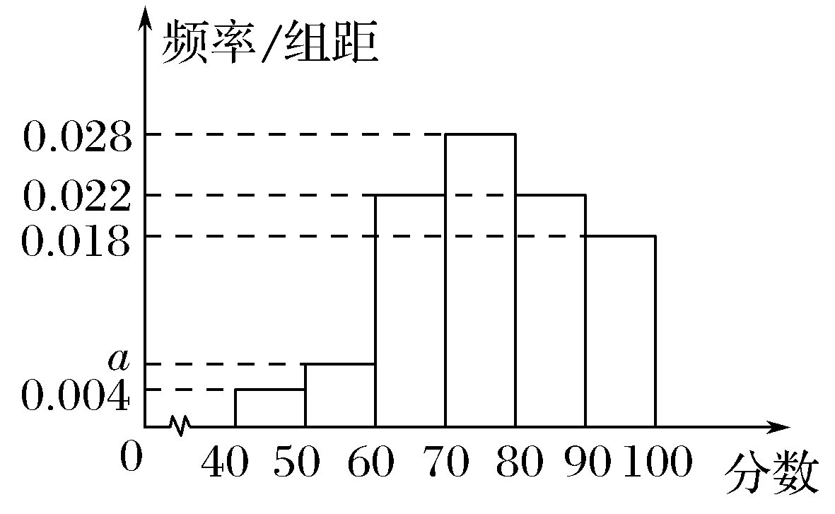
(1)求频率分布直方图中a的值；
(2)估计该企业的职工对该部门评分不低于80的概率；
(3)从评分在[40，60)的受访职工中，随机抽取2人，求此2人的评分都在[40，50)的概率.
满分解答 (1)解 因为(0.004＋a＋0.018＋0.022×2＋0.028)×10＝1，所以a＝0.006.3分
(2)解 由所给频率分布直方图知，50名受访职工评分不低于80的频率为(0.022＋0.018)×10＝0.4.
所以该企业职工对该部门评分不低于80的概率的估计值为0.4.5分
(3)解 受访职工中评分在[50，60)的有：50×0.006×10＝3(人)，记为A₁，A₂，A₃；
受访职工中评分在[40，50)的有：50×0.004×10＝2(人)，记为B₁，B₂，8分
从这5名受访职工中随机抽取2人，所有可能的结果共有10种，它们是{A₁，A₂}，{A₁，A₃}，{A₁，B₁}，{A₁，B₂}，{A₂，A₃}，{A₂，B₁}，{A₂，B₂}，{A₃，B₁}，{A₃，B₂}，{B₁，B₂}.11分
又因为所抽取2人的评分都在[40，50)的结果有1种，即{B₁，B₂}，故所求的概率为P＝.12分
INCLUDEPICTURE "D:\\网易闪电邮\\tmp\\原文件\\满分规则.tif" \* MERGEFORMAT 
❶抓住关键，准确计算
(1)得关键分：如第(1)问中，正确求得a＝0.006；第(3)问中列出10个基本事件，错写或多写，少写均不得分.
(2)得转化计算分：如第(1)问，第(2)问中的计算要正确，否则不得分；第(3)问中利用“频数、样本容量、频率之间的关系”求得各区间的人数，转化为古典概型的概率.
❷步骤规范，防止失误
抓住得分点的步骤，“步步为赢”求得满分，本题的易失分点：
(1)不能利用频率分布直方图的频率求出a值；
(2)求错评分落在[50，60)，[40，50)间的人数；
(3)没有指出“基本事件总数”与“事件M”包含的基本事件个数，或者只指出事件个数，没有一一列举10个基本事件及事件M包含的基本事件，导致扣3分或2分.
INCLUDEPICTURE "D:\\网易闪电邮\\tmp\\原文件\\答题模板.tif" \* MERGEFORMAT 
第一步：由各矩形的面积之和等于1，求a的值.
第二步：由样本频率分布估计概率.
第三步：设出字母，列出基本事件总数及所求事件M所包含的基本事件.
第四步：利用古典概型概率公式计算.
第五步：反思回顾，查看关键点，易错点和答题规范.
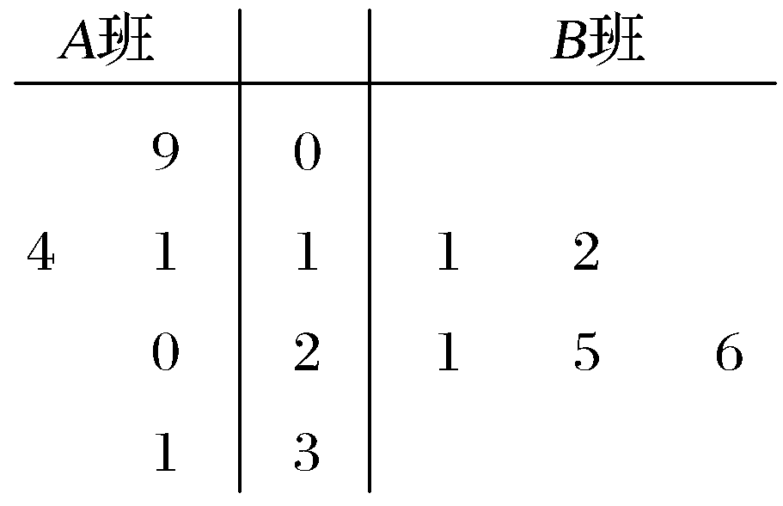
【训练3】 (2017·西安质检)长时间用手机上网严重影响着学生的身体健康，某校为了解A，B两班学生手机上网的时长，分别从这两个班中随机抽取5名同学进行调查，将他们平均每周手机上网的时长作为样本绘制成茎叶图如图所示(图中的茎表示十位数字，叶表示个位数字).
(1)你能否估计哪个班级平均每周上网时间较长？
(2)从A班的样本数据中随机抽取一个不超过19的数据记为a，从B班的样本数据中随机抽取一个不超过21的数据记为b，求a＞b的概率.
解 (1)A班样本数据的平均值为(9＋11＋14＋20＋31)＝17.由此估计A班学生每周平均上网时间17小时；
B班样本数据的平均值为(11＋12＋21＋25＋26)＝19，
由此估计B班学生每周平均上网时间为19小时，且上网时间较长.
(2)A班的样本数据中不超过19的数据a有3个，分别为9，11，14，B班的样本数据中不超过21的数据b也有3个，分别为11，12，21，从A班和B班的样本数据中各随机抽取一个共有9种不同情况，
分别为(9，11)，(9，12)，(9，21)，(11，11)，(11，12)，(11，21)，(14，11)，(14，12)，(14，21)，
其中a＞b的情况有(14，11)，(14，12)两种，故a＞b的概率P＝.


1.(2017·佛山质检)某网络广告A公司计划从甲、乙两个网站选择一个网站拓展广告业务，为此A公司随机抽取了甲、乙两个网站某月中10天的日访问量n(单位：万次)，整理后得到如下茎叶图，已知A公司要从网站日访问量的平均值和稳定性两方面进行考察选择.
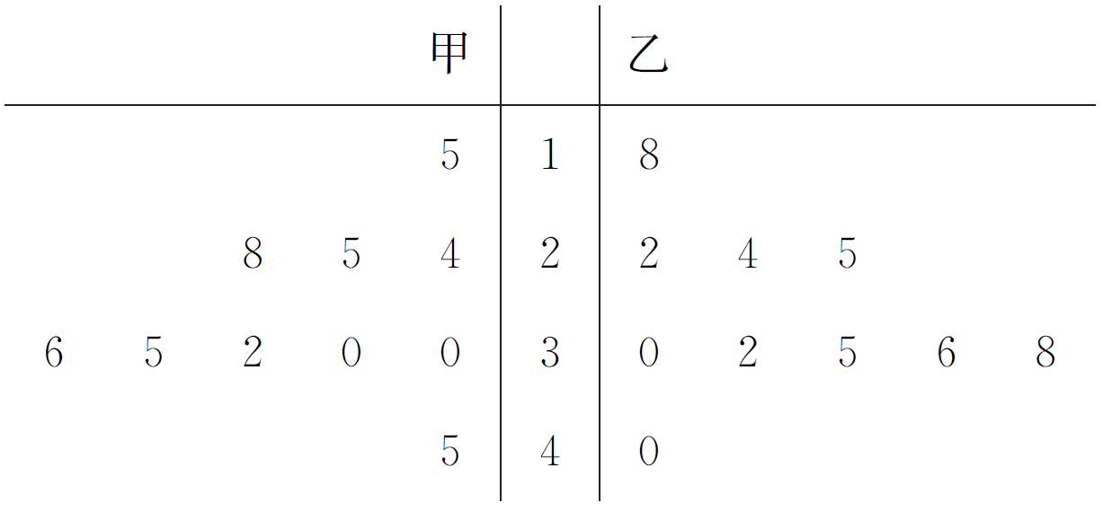
(1)请说明A公司应选择哪个网站；
(2)现将抽取的样本分布近似看作总体分布，A公司根据所选网站的日访问量n进行付费，其付费标准如下：

选定网站的日访问量n(单位：万次) | A公司的付费标准(单位：元/日)
n＜25 | 500
25≤n≤35 | 700
n＞35 | 1 000
求A公司每月(按30天计)应付给选定网站的费用S.
解 (1)由茎叶图可知
x_{甲}＝(15＋24＋28＋25＋30＋36＋30＋32＋35＋45)÷10＝30，
s＝×[(15－30)²＋(24－30)²＋(28－30)²＋(25－30)²＋(30－30)²＋(36－30)²＋(30－30)²＋(32－30)²＋(35－30)²＋(45－30)²]＝58，
x_{乙}＝(18＋25＋22＋24＋32＋38＋30＋36＋35＋40)÷10＝30，
s＝×[(18－30)²＋(25－30)²＋(22－30)²＋(24－30)²＋(32－30)²＋(38－30)²＋(30－30)²＋(36－30)²＋(35－30)²＋(40－30)²]＝49.8，
∵x_{甲}＝x_{乙}，s＞s，
∴A公司应选择乙网站.
(2)由(1)得A公司应选择乙网站，由题意可得乙网站日访问量n＜25的概率为0.3，日访问量25≤n≤35的概率为0.4，日访问量n＞35的概率为0.3，
∴A公司每月应付给乙网站的费用S＝30×(500×0.3＋700×0.4＋1 000×0.3)＝21 900(元).
2.柴静《穹顶之下》的播出，让大家对雾霾天气的危害有了更进一步的认识，对于雾霾天气的研究也渐渐活跃起来，某研究机构对春节燃放烟花爆竹的天数x与雾霾天数y进行统计分析，得出下表数据.

x | 4 | 5 | 7 | 8
y | 2 | 3 | 5 | 6
(1)请画出上表数据的散点图；
(2)请根据上表提供的数据，用最小二乘法求出y关于x的线性回归方程y＝bx＋a；
(3)试根据(2)求出的线性回归方程，预测燃放烟花爆竹的天数为9的雾霾天数.
(相关公式：b＝，a＝y－bx)
解 (1)散点图如图所示．
INCLUDEPICTURE "F:\\转换文件！！！\\2018版 创新设计 高考总复习 学生用书 数学 人教A版 文科 全国\\V253.tif" \* MERGEFORMATINET 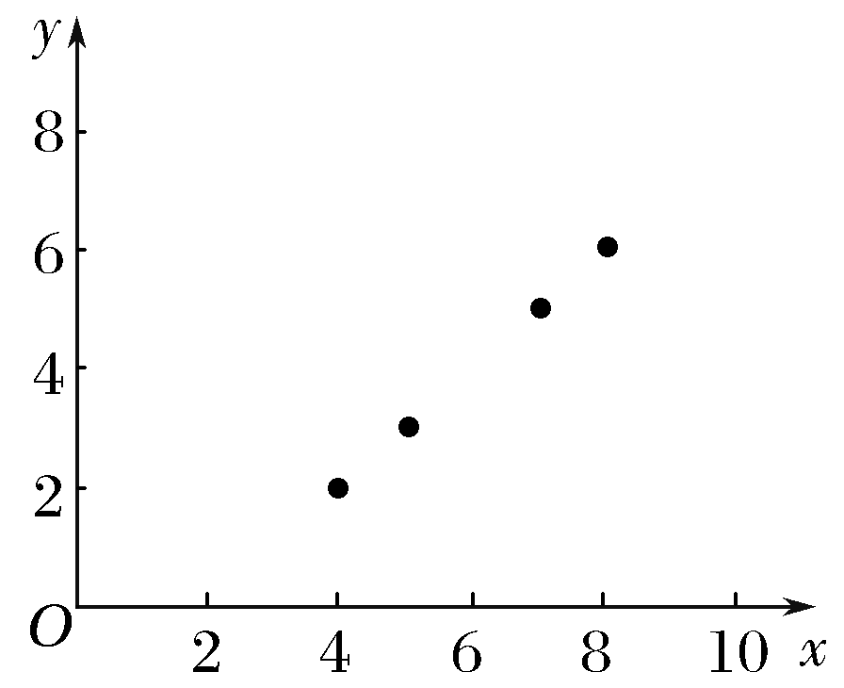
(2)∑x_{i}y_{i}＝4×2＋5×3＋7×5＋8×6＝106，
x＝＝6，y＝＝4，
∑x＝4²＋5²＋7²＋8²＝154，
则b＝＝＝1，
a＝y－bx＝4－6＝－2，
故线性回归方程为y＝x－2.
(3)由回归直线方程可以预测，燃放烟花爆竹的天数为9的雾霾天数为7.
3.全网传播的融合指数是衡量电视媒体在中国网民中影响力的综合指标.根据相关报道提供的全网传播2015年某全国性大型活动的“省级卫视新闻台”融合指数的数据，对名列前20名的“省级卫视新闻台”的融合指数进行分组统计，结果如表所示.
组号 | 分组 | 频数
1 | [4，5) | 2
2 | [5，6) | 8
3 | [6，7) | 7
4 | [7，8] | 3
(1)现从融合指数在[4，5)和[7，8]内的“省级卫视新闻台”中随机抽取2家进行调研，求至少有1家的融合指数在[7，8]内的概率；
(2)根据分组统计表求这20家“省级卫视新闻台”的融合指数的平均数.
解 (1)融合指数在[7，8]内的“省级卫视新闻台”记为A₁，A₂，A₃；融合指数在[4，5)内的“省级卫视新闻台”记为B₁，B₂，从融合指数在[4，5)和[7，8]内的“省级卫视新闻台”中随机抽取2家的所有的基本事件是：
{A₁，A₂}，{A₁，A₃}，{A₁，B₁}，{A₁，B₂}，{A₂，A₃}，{A₂，B₁}，{A₂，B₂}，{A₃，B₁}，{A₃，B₂}，{B₁，B₂}，共10个.
其中，没有1家融合指数在[7，8]内的基本事件是：{B₁，B₂}，共1个.
所以所求的概率P＝1－＝.
(2)这20家“省级卫视新闻台”的融合指数平均数等于
4.5×＋5.5×＋6.5×＋7.5×＝6.05.
4.(2015·全国Ⅱ卷)某公司为了了解用户对其产品的满意度，从A，B两地区分别随机调查了40个用户，根据用户对产品的满意度评分，得到A地区用户满意度评分的频率分布直方图和B地区用户满意度评分的频数分布表.
A地区用户满意度评分的频率分布直方图
INCLUDEPICTURE "D:\\网易闪电邮\\tmp\\原文件\\SXT30.TIF" \* MERGEFORMAT 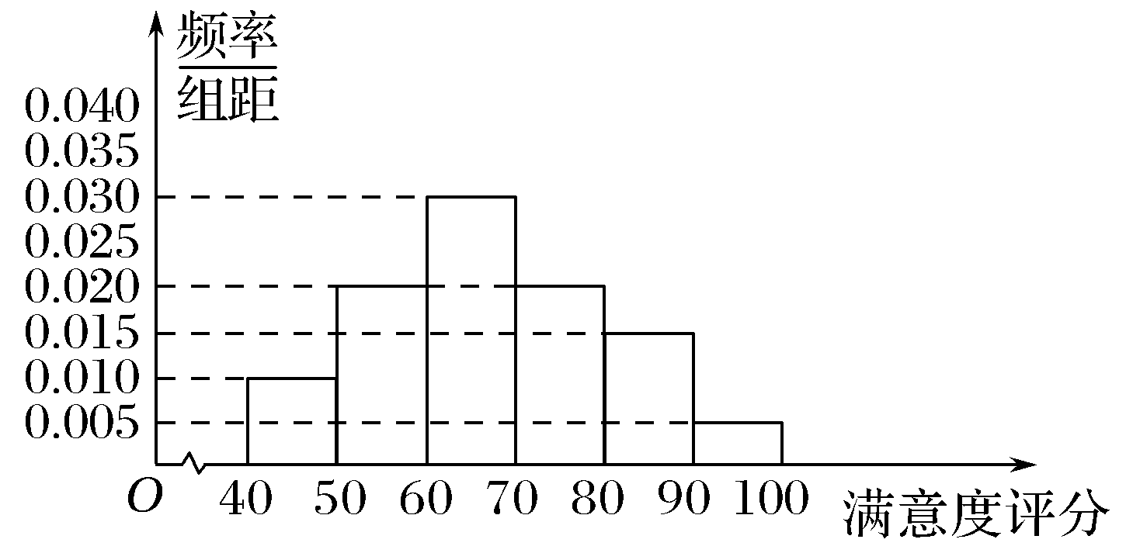
图①
B地区用户满意度评分的频数分布表

满意度评分分组 | [50，60) | [60，70) | [70，80) | [80，90) | [90，100]
频数 | 2 | 8 | 14 | 10 | 6
(1)在图②中作出B地区用户满意度评分的频率分布直方图，并通过直方图比较两地区满意度评分的平均值及分散程度(不要求计算出具体值，给出结论即可).
B地区用户满意度评分的频率分布直方图
INCLUDEPICTURE "D:\\网易闪电邮\\tmp\\原文件\\SXT31.TIF" \* MERGEFORMAT 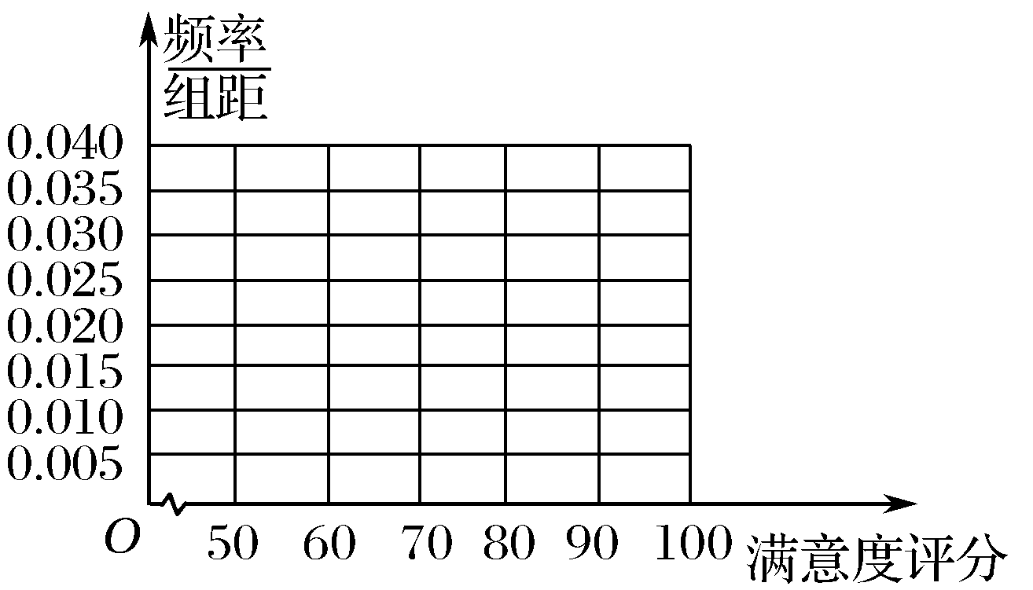
图②
(2)根据用户满意度评分，将用户的满意度分为三个等级：
满意度评分 | 低于70分 | 70分到89分 | 不低于90分
满意度等级 | 不满意 | 满意 | 非常满意
估计哪个地区用户的满意度等级为不满意的概率大？说明理由.
解 (1)B地区用户满意度评分的频率分布直方图如图：
INCLUDEPICTURE "D:\\网易闪电邮\\tmp\\原文件\\SXT200.TIF" \* MERGEFORMAT 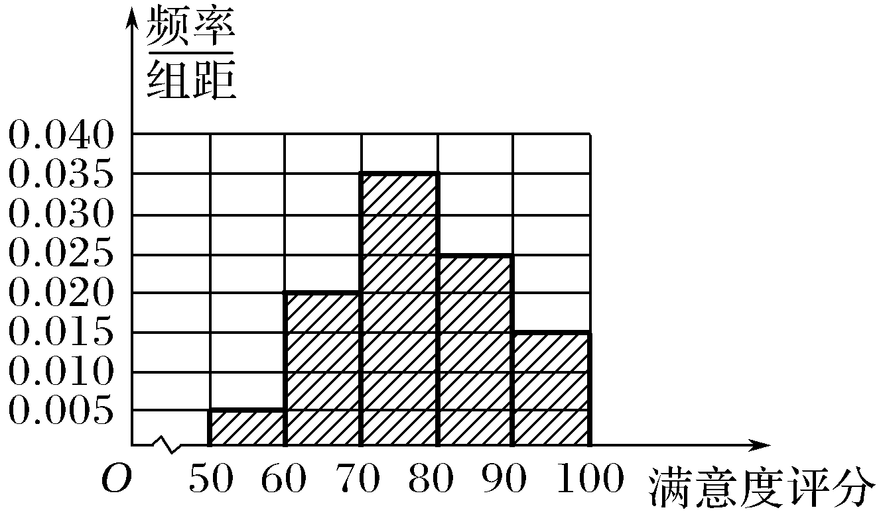
通过两地区用户满意度评分的频率分布直方图可以看出，B地区用户满意度评分的平均值高于A地区用户满意度评分的平均值；B地区用户满意度评分比较集中，而A地区用户满意度评分比较分散.
(2)A地区用户的满意度等级为不满意的概率大.
记C_{A}表示事件：“A地区用户的满意度等级为不满意”；
C_{B}表示事件：“B地区用户的满意度等级为不满意”.
由频率分布直方图，A地区用户不满意的频率
f_{A}＝(0.010＋0.020＋0.030)×10＝0.6，
B地区用户不满意的频率f_{B}＝(0.005＋0.02)×10＝0.25，
因此估计概率P(C_{A})＝0.6，P(C_{B})＝0.25.
所以A地区用户的满意度等级为不满意的概率大.
5.(2017·郑州模拟)某小学为迎接校运动会的到来，在三年级招募了16名男志愿者和14名女志愿者.调查发现，男、女志愿者中分别各有10人和6人喜欢运动，其余人员不喜欢运动.
(1)根据以上数据完成2×2列联表；

 | 喜欢运动 | 不喜欢运动 | 总计
男
女
总计
(2)是否有95%的把握认为性别与喜欢运动有关，并说明理由；
(3)如果喜欢运动的女志愿者中恰有4人懂得医疗救护，现从喜欢运动的女志愿者中抽取2名负责处理应急事件，求抽出的2名志愿者都懂得医疗救护的概率.
附：K²＝

P(K²≥k₀) | 0.050 | 0.025 | 0.010 | 0.001
k₀ | 3.841 | 5.024 | 6.635 | 10.828
解 (1)依题意，2×2的列联表如下：

 | 喜欢运动 | 不喜欢运动 | 总计
男 | 10 | 6 | 16
女 | 6 | 8 | 14
总计 | 16 | 14 | 30
(2)由已知数据可得，
K²＝≈1.157 5＜3.841，
因此，没有95%的把握认为是否喜欢运动与性别有关.
(3)喜欢运动的女志愿者有6人，
设分别为A，B，C，D，E，F，其中A，B，C，D懂得医疗救护，
则从这6人中任取2人的情况有(A，B，)，(A，C)，(A，D)，(A，E)，(A，F)，(B，C)，(B，D)，(B，E)，(B，F)，(C，D)，(C，E)，(C，F)，(D，E)，(D，F)，(E，F)，共15种，
其中两人都懂得医疗救护的情况有(A，B)，(A，C)，(A，D)，(B，C)，(B，D)，(C，D)，共6种，
设“抽出的2名志愿者都懂得医疗救护”为事件A，
则P(A)＝＝.
6.已知向量a＝(－2，1)，b＝(x，y).
(1)若x，y分别表示将一枚质地均匀的正方体骰子(六个面的点数分别为1，2，3，4，5，6)先后抛掷两次时第一次、第二次出现的点数，求满足a·b＝－1的概率；
(2)若x，y在连续区间[1，6]上取值，求满足a·b<0的概率.
解 (1)将一枚质地均匀的正方体骰子先后抛掷两次，所包含的基本事件总数为6×6＝36(个)；由a·b＝－1，
得－2x＋y＝－1，
∴a·b＝－1包含的基本事件为(1，1)，(2，3)，(3，5)，共3种情形.故P(a·b＝
－1)＝＝.
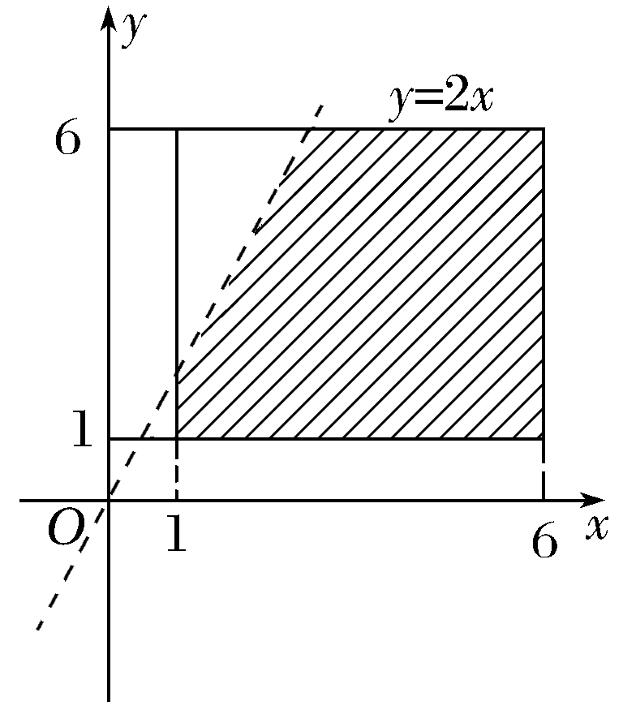
(2)若x，y在连续区间[1，6]上取值，则全部基本事件的结果为Ω＝{(x，y)|1≤x≤6，1≤y≤6}；
满足a·b<0的基本事件的结果为A＝{(x，y)|1≤x≤6，1≤y≤6且－2x＋y<0}；画出图形如图，正方形的面积为S_{正方形}＝25，
阴影部分的面积为S_{阴影}＝25－×2×4＝21，
故满足a·b<0的概率为.

